实验一 泛型

学号： 32001019 姓名： 司晨旭 班级： 计算2002
【实验目的和要求】
- 初步熟悉泛型的基本概念及用途，熟悉应用开发环境：Eclipse的使用；
- 掌握利用泛型设计常见的类。
【实验内容】
- 修改程序清单19-1中的GenerisStack类，使用数组而不是ArrayList来实现它。需要在给栈添加新元素之前检查数组的大小。如果数组满了，则创建一个新数组，该数组容量是原先数组容量的两倍，然后将当前数组的元素复制到新数组当中。

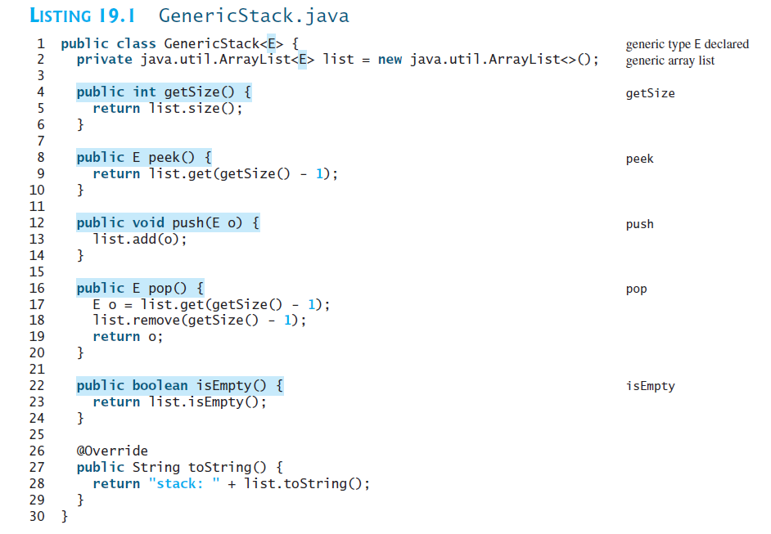

代码：（不要截图，直接源代码）
package com.one;

public class GenericStack<E> {
E[] datas;
int size;
int top;

public GenericStack() {
size = 2;
top = 0;
datas = (E[]) new Object[size];
}

public int getSize() {
return top;
}

public int getRealSize() {
return size;
}
public E peek() {
return datas[top-1];
}

public void push (E o) {
if(top==size) {
E[] tdatas = (E[]) new Object[size<<1];
for(int i=0;i<size;i++) {
tdatas[i]=datas[i];
}
datas = tdatas;
size = size*2;
}
datas[top++]=o;
}

public E pop() {
E o = datas[--top];
return o;
}

public boolean isEmpty () {
if(top==0) {
return true;
}
else {
return false;
}
}

public static void main(String[] args) {
// TODO Auto-generated method stub
GenericStack<String> st=new GenericStack<>();
st.push("1");
st.push("2");
st.push("3");
st.push("4");
st.push("5");
System.out.println(st.getRealSize());
System.out.println(st.peek());
st.pop();
System.out.println(st.peek());
}

}

- 实现一个程序满足以下要求

1）系统不少于三个类（Student，Teacher，SortUtils），Student，Teacher都具有一个String类型的编号（学号，教师号）

2）SortUtils类中需要使用泛型，SortUitls有一个方法可以传入若干Student或者若干Teacher可以按照他们的编号降序排列后打印输出

3）整个过程中不能使用数组

4）排序比较算法需要自己实现

5）程序主过程是程序启动，随机生成20个学生，然后按照学号降序打印，然后随机生成20个老师，然后按照教师号降序打印；

代码：（不要截图，直接源代码）
package com.one;

import java.util.ArrayList;
import java.util.List;
import java.util.Random;

public class Test1 {

public static void main(String[] args) {
// TODO Auto-generated method stub
ArrayList<Student> stuList = new ArrayList<Student>();
ArrayList<Teacher> teachList = new ArrayList<Teacher>();
for(int i=0;i<20;i++) {
Random r = new Random();
int t = r.nextInt(1000,10000);
Student student = new Student(""+t);
stuList.add(student);
Teacher teacher = new Teacher("20"+t);
teachList.add(teacher);
}

SortUtils.Sort_scx( stuList);
SortUtils.Sort_scx( teachList);
for(int i=0;i<20;i++) {
System.out.print((((Student) (stuList.get(i)))).getId()+" ");
}
System.out.println();
for(int i=0;i<20;i++) {
System.out.print((((Teacher) (teachList.get(i)))).getId()+" ");
}
}

}

Student
package com.one;

public class Student implements Comparable{
private String id;

public String getId() {
return id;
}

public void setId(String id) {
this.id = id;
}

public Student() {
super();
}

public Student(String id) {
super();
this.id = id;
}

@Override
public int compareTo(Object o) {
// TODO Auto-generated method stub

if(this.getId().compareTo(((Student)o).getId())>0) {
return -1;
}
else if(this.getId().compareTo(((Student)o).getId())==0) {
return 0;
}
else {
return 1;
}
}

// public static boolean IdCompare(Student stu1,Student stu2) {
// if(stu1.getId().compareTo(stu2.getId())>0) {
// return true;
// }
// else {
// return false;
// }
//
// }
}

Teacher
package com.one;

public class Teacher implements Comparable {
private String id;

public String getId() {
return id;
}

public void setId(String id) {
this.id = id;
}

public Teacher() {
super();
}

public Teacher(String id) {
super();
this.id = id;
}

@Override
public int compareTo(Object o) {
// TODO Auto-generated method stub
if(this.getId().compareTo(((Teacher) o).getId())>0) {
return -1;
}
else if(this.getId().compareTo(((Teacher) o).getId())==0) {
return 0;
}
else {

return 1;
}

}

}

SortUtils
package com.one;

import java.util.ArrayList;

public class SortUtils{
public static <E extends Comparable<E>> void Sort_scx(ArrayList<E> list) {
E currentMin;
int currentMinIndex;
for(int i=0;i<list.size()-1;i++) {
currentMin = list.get(i);
currentMinIndex = i;

for(int j=i+1;j<list.size();j++) {
if(currentMin.compareTo(list.get(j))>0) {
currentMin = list.get(j);

currentMinIndex = j;
}
}
if(currentMinIndex!=i) {
list.set(currentMinIndex, list.get(i));
list.set(i, currentMin);
}
}
}
}

